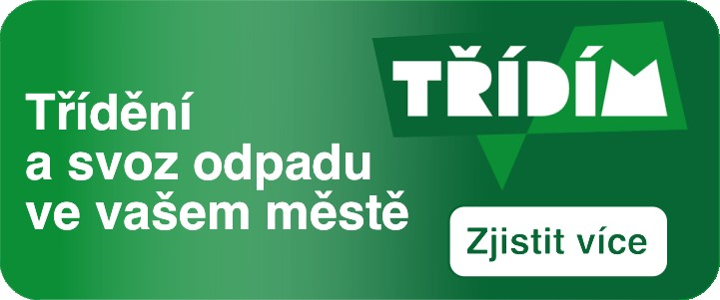
Vážení občané,
na webové stránky obce jsme nově umístili banner, který odkazuje na portál, kde Vás budeme informovat o odpadovém hospodářství obce.
Na portálu vyhledáte nejen Vaši obec, ale i další obce, které jsou zapojeny do stejného evidenčního systému. Můžete tak zjistit údaje o jednotlivých svozech odpadů v naší obci, množství vysypaných nádob, hmotnosti odevzdaného odpadu i porovnání s ostatními obcemi.
Vyhledávat můžete za zvolené období, používat různé formy zobrazovacích grafů a v přiloženém mapovém podkladu zjistit umístění odpadových nádob v obci.
V portálu naleznete i informace o způsobu správného třídění pomocí videí a odkazu na stránky, kde se o správném třídění a odpadech dozvíte spoustu informací.
Věříme, že Vás bude nový portál motivovat ke správnému třídění a ukáže Vám, že jedině cestou snižování množství odpadu lze ovlivnit náklady obce na odpadové hospodářství.

